Тест по окружающему миру для 4 класса
Тема: Леса. Лес и человек
- Сколько природных зон в России? число
10
- Выберите млекопитающих животных. Мн выбор

Кошки
Собаки
Коровы
Птицы
Рыбы
Морская звезда
3. Вещества, которые образуются в недрах Земли и которые человек, добывая, может использовать для своих нужд – это ….
полезные ископаемые
полезные продукты питания
4. Самый плодородный тип почвы – это…
торфяные почвы
подзолистые почвы
чернозём
5. Санитары пресных водоёмов:
лягушки
раки
комары
6. Соотнесите природные зоны с их описанием
А. Тайга | 1. Долгое, засушливое лето, малоснежная зима. Растительный мир: преобладает травянистая растительность. Животный мир: тушканчики, суслики, дрофа.
Б. Степи | 2. Жаркое лето (температура выше +30), тёплая малоснежная зима (температура до -5). Растительный мир: мятлик, верблюжья колючка. Животный мир: суслики, песчанки, тушканчики.
В. Пустыни | 3. Самая большая по площади природная зона. Основная часть территории занята лесами (хвойные и лиственные). Растительный мир: сосна, лиственница, кедр. Животный мир: бурый медведь, лось, рысь.

А-2 Б-1 В-3
А-2 Б-3 В-1
А-3 Б-1 В-2
А-З Б-2 В-1
А-1 Б-2 В-3
А-1 Б-3 В-2
7. Какое дерево растёт в широколиственном лесу?
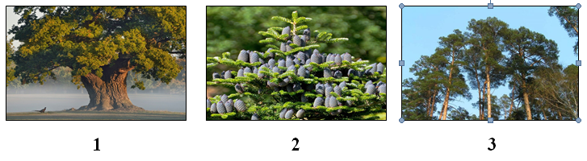
Ответ: 1
8. Птица, которая распространяет плоды кедровой сосны?

кедровка
дятел
синица

9. Выдели главное природное условие зоны степей, по которому жители этой зоны занимаются земледелием.
короткая зима
короткая и тёплая весна
продолжительное и жаркое лето
чернозёмная почва

10. Экологические проблемы лесной зоны:
чрезмерная вырубка лесов для заготовки древесины
незаконная охота — браконьерство
разведение костров в лесу, загрязнение лесов мусором
все перечисленные варианты верны

